《量子通信技术的革新与发展：认识与实践的矛盾运动》

姓名：
学号：202300120273
班级：通信三班

寻访记录
寻访作品名称：量子通信技术
寻访作品作者：潘建伟
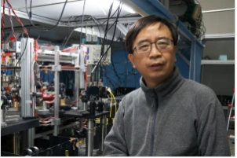

寻访记录：

量子通信技术是一种利用量子力学理论进行绝对安全的信息传输的技术，它利用了量子物理中的几个关键特性，来实现信息的安全传输。与传统的通信方式不同的是，量子的特性为量子通信提供了理论上绝对安全的通信手段，这使得它在信息安全领域具有极高的应用价值。
而在量子通信技术领域，潘建伟院士是绝对的领军人物，他首次实现量子态隐形传输，这一成果被《自然》杂志评为“百年物理学21篇经典论文”，这无疑说明了这一成果的重量级
同时，潘建伟院士结合量子的不可复制性，实现了量子密钥分发（QKD），该技术保证密钥的不可截取，这在理论上保证了信息传输的安全性。
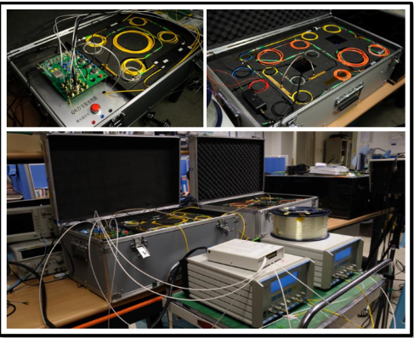
进一步，潘建伟团队在其他科研部门的合力下，全球首颗量子科学实验卫星“墨子号”（下图）成功发射，中国在国际上率先实现了星地量子通信。通过“墨子号”卫星，中国科学家因此实现从地面站到卫星之间的量子密钥分发（QKD），并进行了远距离量子纠缠分发实验。
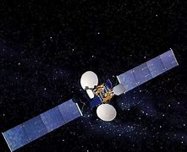

量子通信技术的革新与发展：认识与实践的矛盾运动

引言

当今通信领域，量子通信技术不可谓不是一颗的通信技术的明珠。它以量子力学为根基，凭借独特而神秘的量子属性，于理论层面为信息安全铸就了一道近乎牢不可破的防线。在中国，潘建伟院士的科研团队作为量子通信前沿阵地的“先锋”，凭借卓越的科研实力与不懈探索，收获累累硕果。

本次寻访立足于潘建伟团队在量子通信研究进程中积淀的丰富实践，我们将以马克思主义认识实践论为剖析工具，秉持“实践乃检验真理唯一尺度”这一核心理念，深入探究科技创新底层蕴含的驱动力与切实可行的实践路径，以马克思主义哲学揭示量子通信技术蓬勃发展背后蕴藏的哲学逻辑与实践智慧。

一、实践与认识：科技创新的“源动力”引擎——基于马克思主义实践观的深度洞察

（一）理论创新“引航”下的实践“跃阶”
马克思主义哲学指出，实践是认识的来源。认识的内容是在实践活动基础上产生和发展的，潘建伟团队在量子通信这片充满未知与挑战的“科研丛林”中奋勇探索，正是站在前人于量子领域诸多实践所凝练总结的理论创新的“基石”之上。量子通信技术每一次实现质的飞跃，皆发轫于对量子力学基础原理深刻且通透的剖析洞察。团队成员凭借深厚的学术积淀，深挖量子特性的“富矿”，并借助无数次严苛实验、多元应用场景的反复试炼、打磨，将理论认知具象化为技术突破。潘建伟院士自身对量子通信技术的钻研攻坚，既离不开其对量子特性抽丝剥茧般的钻研领悟，更与长期扎根一线、亲力亲为开展量子实验紧密相连，理论与实践相辅相成，奏响创新旋律[1]。

（二）实践“驱动”下的理论创新“破茧”
在马克思主义原理中，实践是认识的来源。认识的内容是在实践活动基础上产生和发展的，我们只有通过创新实践来改造事物，才能准确把握对象的规律。这一原理深深地体现在潘建伟团队在量子通信征程中每一回重大突破，皆是在潘建伟院士团队一次次精细的实验中创新得出的。他们进行海量实验，于复杂数据与多变实验环境中“摸爬滚打”逐渐把握量子的真正规律[2]，成功验证QKD技术坚如磐石的安全性与可靠性，以此为“起跳点”，顺势开发出一整套适配不同场景、功能完备的量子通信系统。这般探索历程，恰似一场生动鲜活的“实践公开课”，淋漓尽致地展现马克思主义“实践第一”哲学要义，昭告世人唯有躬身实践，方能精准洞悉科学规律，撬动理论创新“杠杆”，开启全新篇章。

（三）实践与认知矛盾运动——创新生产力向高向深

理论创新“引航”下的实践“跃阶”， 实践“驱动”下的理论创新“破茧”二者循环矛盾运动，共同推动量子通信这一技术从尚在襁褓中的婴儿逐渐成熟。潘建伟院士的量子隐性传输技术创新建立在前人的理论创新上，该实践创新反作用于理论创新，在此之上，量子密匙分发技术创新横空出世,二者矛盾运动，使得量子通信技术逐渐完善。人类社会也是如此，当人类为应对必然，争取自由，必然要认识与改造世界，这二者的矛盾运动便永远也不会停歇，创新必然会源源不断的出现，生产力必然会向高向深，推动人类争取自由。因此，创新既是人类应当必然，追求自由的手段，更是人类认识世界，改造世界的结果。

二、创新“攻略”：基于马克思主义实践观的战略布局

（一）问题“靶向”引领创新“靶向”
马克思主义主张，实践是认识发展的动力。实践的需要推动推动认识的产生与发展，正如战争，航海等实践活动，产生了一系列力学数学等学科的发展。而潘建伟团队亦是如此，潘建伟团队创新实践的“准星”，正是始终牢牢瞄准信息安全这座实践的“碉堡”，实现真正的信息安全，从而产生的一次次的新认知与新实践。在全球信息安全领域波谲云诡的挑战态势下，团队匠心独具，祭出基于量子纠缠的量子密钥分发技术这一“神兵利器”，直击信息传输安全“要害”，从根源处为信息交互筑牢“安全墙”。这一创新“妙手”，既化解信息安全“燃眉之急”，更为全球通信安全格局注入全新理念与破解思路，将马克思主义“实践是认识目的”哲学精要演绎得入木三分。

（二）持续“迭代”铺就创新“进阶”之路
按照马克思主义理论，当实践回到认识，认识反作用于实践，这两者矛盾之间的运动循环往复、永不停歇。这两个运动始终处于完成之未完成之态——从实践升华为认识，再回归实践检验优化，两次“飞跃”不仅仅只是阶段性成果，更是实践持续发展，认识亦随之螺旋上升、渐趋深邃的阶梯。潘建伟团队的创新实践，就恰似一场永不止步的“马拉松”，在量子密钥分发技术迭代征途上，不断优化算法“内核”，打磨系统性能“外壳”。从早期BB84协议“破土萌芽”的实践中吸取更高的认识，再到进阶更高效协议“拔节生长”的进一步实践，再到量子中继器技术“攻坚突破”[3]，每一步皆凝聚团队对技术精研细究、追求卓越的“匠心”。这般持续迭代创新“范式”，持续抬升量子通信技术安全、可靠“水位”，加速推动其在多元场景落地生根、广泛普及。

三、结语：以实践“领航”，科技创新“扬帆”，共绘社会发展新蓝图
回顾潘建伟团队于量子通信领域的创新实践轨迹，马克思主义认识实践论如同一根细线，贯穿于潘建伟教授实践的历程。利用这把利刃，我们解剖得到：实践，既是科技创新“源头活水”与“动力引擎”，又是奋斗目标与演进历程。潘建伟团队以卓越实践，为中国乃至全球量子通信事业添砖加瓦、铸就丰碑，更为后来者呈上珍贵“启示录”：矢志坚守马克思主义实践观，锚定实践需求“航向”，驱动科技创新“巨轮”破浪前行，方能为社会繁荣、人类福祉注入不竭动力。
展望未来，伴随量子通信技术革新浪潮汹涌澎湃、应用版图持续拓展，我们满怀信心展望，中国科技创新必将在更多“赛道”一马当先、大放异彩，以智慧“火种”，点燃人类社会可持续发展“引擎”，续写辉煌篇章。

参考文献

- 潘建伟.潘建伟:我的量子研究之路[J].神州学人,2014,(05):29-31.
- 任继刚,周飞,易震环,等.基于量子隐形传态的完全Bell基测量[J].量子光学学报,2009,15(04):321-324.
- Jian-Yu Wang & Jian-Wei Pan. Satellite-to-ground quantum key distribution[J].Nature.(2017):210-213.

